**МУНИЦИПАЛЬНОЕ КАЗЕННОЕ ДОШКОЛЬНОЕ ОБРАЗОВАТЕЛЬНОЕ УЧРЕЖДЕНИЕ**

**ДЕТСКИЙ САД «САЛАМ»**

**С.НОВОСАСИТЛИ**

**Сценарий утренника <<День Земли>>**

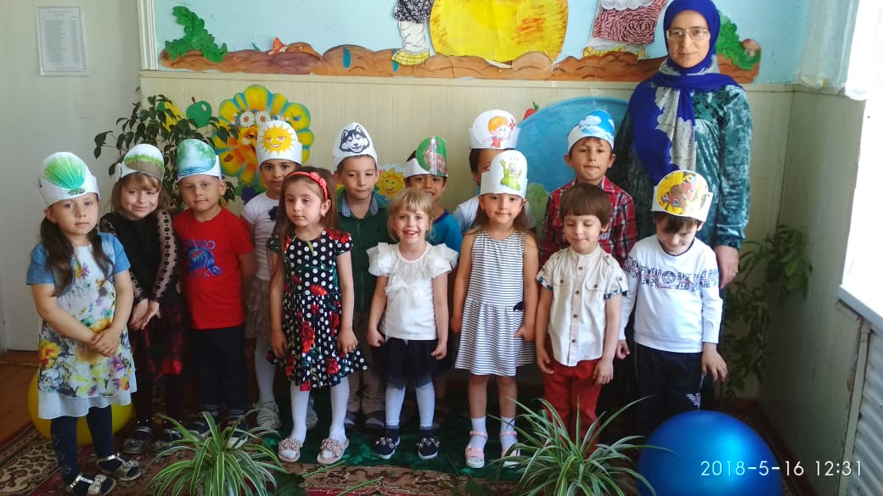

**Подготовила: воспитатель высшей квалиф. категории Хайбулаева Х.И**

**Хайбулаева З.К.**

**2017-2018 уч. год**

***Сценарий праздника в ДОУ***

***«День Земли»***

Цель: создание у детей радостного настроения, воспитание любви и бережного отношения к природе.

Задачи:

• Формировать представление о многообразии природного мира.

• Закрепить умение выразительно читать стихотворения.

• Воспитывать у детей ответственное, гуманное, бережное, эмоционально – положительное отношение к природе и друг к другу.

• Доставить детям радость от участия в общем празднике.

Ход развлечения:

***Ведущий:***

Наша с вами Земля - прекрасная планета, полная чудес и загадок. Нас окружает великолепная природа. На Земле живут люди, животные, птицы, рыбы, растения, всем им должно быть хорошо, а люди должны заботиться о живой природе.

Но, к сожалению люди не всегда замечают красоту окружающую нас, не заботятся о природе и, что ещё хуже, наносят ей непоправимый вред. Все люди, живущие на нашей планете Земля должны охранять, беречь и преумножать её богатство.

**Исматулаева М.:**

Здравствуй, наш веселый праздник,

Славный праздник – день Земли.

Вместе с вами мы сегодня

Отмечать его пришли.

**Абдулаев М.**

Здравствуй, планета! Здравствуй, Земля!

Отныне мы дети твои и друзья!

Отныне мы вместе – большая семья:

Цветы и деревья, птицы и я

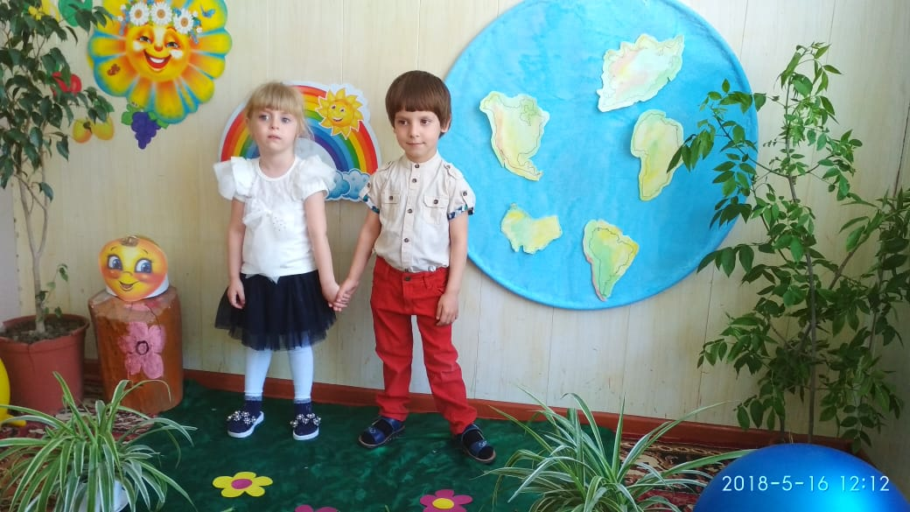

**Зиявдинов О.**

На Земле с тобой живем.

Нет прекрасней Земли родной!

Так давайте беречь , любить,

Охранять ее, не губить.

**Денгаева А**.

Природу обижать нельзя!

Земля наш общий дом!

Живут в нем звери, птицы,

И мы с тобой живем.

**Саадуев А**.

Чтобы могли леса цвести

И сады, и реки

Все живое берегите

Вы на этом свете!

***Ведущий:*** И сейчас прозвучит песенка про одного из представителей животного мира, про птичку-невеличку. Ребята, а вы знаете, как называется птичка, которая не покидает наш родной край с приходом зимы и всегда остается с нами? Правильно: воробей!

***Исполняется песня «Воробей»***

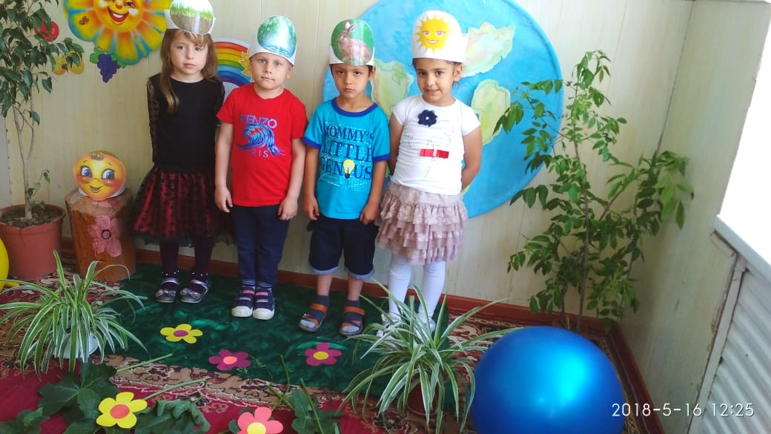

***Ведущий:***

Ребята, сегодня при входе в детский сад , я нашла письмо *(берет со стола письмо*) Тут написано… город Заинск, детский сад «САЛАМ».

Адрес верный, тогда прочтем его?

*Письмо:*

Дорогие ребята!

Я про праздник ваш узнал.

И письмо свое для вас

Прямо из лесу послал.

Как получите письмо,

Время зря вы не теряйте.

Веселиться начинайте.

***Ведущий:***

Не понятно, кто нам пишет, вместо подписи крючок.

Да ведь это наш знакомый –Лесовичок.

Да тут и продолжение есть:

Поздравляю Вас, друзья, с праздником Днем Земли!

Желаю всем расти сильными, крепкими и здоровыми.

Берегите нашу планету, нашу землю, наши воды и поля.

Если чистым будет лес – чище станет вся Зе

**Маазова З.**

Мы хотим, чтоб птицы пели,

Чтоб вокруг леса шумели,

Чтобы были голубыми небеса.

Чтобы речка серебрилась,

Чтобы бабочка резвилась

И была на ягодах роса.

**Хабибова Х.**

Мы хотим, чтоб солнце грело,

И берёзка зеленела,

И под ёлкой жил смешной колючий ёж.

Чтобы белочка скакала,

Чтобы радуга сверкала,

Чтобы лил весёлый дождь.

**Аюбова М**.

Дерево, трава, цветок и птица

Не всегда умеют защититься.

Если будут уничтожены они,

На планете мы останемся одни!

***Исполняется песня «Не уроните шарик»***

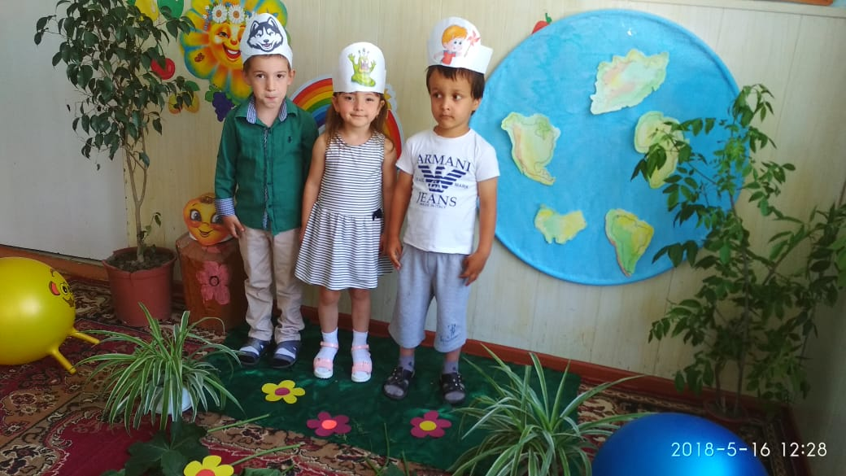

*Входит Старичок - лесовичок*

***Лесовичок*** :

Здравствуйте, дорогие ребятушки!

Я – старичок Лесовичок.

В лесу оставил сундучок.

В том сундучке мои задания,

Смекалки требуют и знаний, и старания.

Желаю вам с заданьем справиться,

Тогда природа от беды избавится.

Внимательно смотри вокруг –

Поймёшь тогда, кто враг, кто друг.

Поторопись, дружок, в путь отправляйся,

И под ноги смотри, не спотыкайся! (отходит в сторонку)

*Двое, трое детей вместе с Ведущей идут по кругу, изображая поход в лес. На фоне слышатся «Звуки природы». Находят сундучок.*

***Ведущий:***

Дети, сундучок мы нашли.! Давайте возьмем его и вернемся в детский сад.

*Дети садятся.*

***Ведущий:***

Откроем сундучок, посмотрим, что в нём.

*Открывает сундучок, достаёт открытку, читает:*

Мои милые ребятки, отгадайте-ка загадки!

Шарик голубой,

Домик наш родной.

Планета любимая моя,

Любимая твоя,

Называется … - (земля)

Ты весь мир обогреваешь

И усталости не знаешь,

Улыбаешься в оконце,

А зовут тебя все. (солнце)

***Ведущий:***

О природе люди думать перестали.

И лесные жители обижаться стали.

На охоте люди птиц, зверей стреляют.

И деревья все подряд часто вырубают.

Реки засоряют, травы выжигают

И о жителях лесных ничего не знают.

***Лесовичок:***

Жили люди на планете,

Мамы, папы и их дети.

Бросят люди по бумажке,

Планета станет замарашкой.

Посмотрите, как грязно в лесу.

Предлагаю разделиться на две команды и собрать мусор. Одна команда убирает бумажный мусор (газеты, фантики, другая - пластиковый мусор (пластиковые бутылки, стаканчики, одноразовая посуда и т. д.) . Победителем считается та команда, которая быстрее соберет мусор.

***Игра «Собери мусор»***

***Лесовичок:***

Смогли вы славно потрудиться,

Пора настала веселиться

Выходите малыши,

Попляшите для души!

***Лесовичок:***

Ребята, а знаете ли вы правила поведения в лесу? Что в лесу можно делать, а чего нельзя? Давайте поиграем в игру: «Если я приду в лесок». Я буду говорить вам свои действия, а вы отвечайте. Если я буду поступать хорошо, говорим «ДА», если плохо, то «НЕТ».

Если я приду в лесок и сорву ромашку (нет)

Если съем я пирожок и выброшу бумажку (нет)

Если хлебушка кусок на пеньке оставлю (да)

Если ветку подвяжу, колышек поставлю (да)

Если разведу костёр, а тушить не буду (нет)

Если сильно насорю и убрать забуду (нет)

Если мусор уберу, банку накопаю (да)

Я люблю свою природу, я ей помогаю (да)

Молодцы, ребята! Я не сомневаюсь, что именно вы никогда не причините вреда Матушке Природе. Будете ее оберегать и любить всем сердцем.

О, мой лес, мой дивный лес!

Полон сказок и чудес:

Веселятся все зверята,

И лисята, и зайчата,

Поют птицы до зари,

Распевают соловьи.

Пора мне возвращаться в свой лес, там без меня никак нельзя! До свидания, ребятня! (уходит)

***Ведущий:***

Наш дом родной, наш общий дом -

Земля, где мы с тобой живем!

Чудес нам всех не перечесть,

Одно у них названье есть:

Леса, и горы, и моря -

Все называется Земля.

Давайте будем беречь планету

Во всей Вселенной похожей нету.

Во всей Вселенной только одна,

Для жизни и дружбы она нам дана

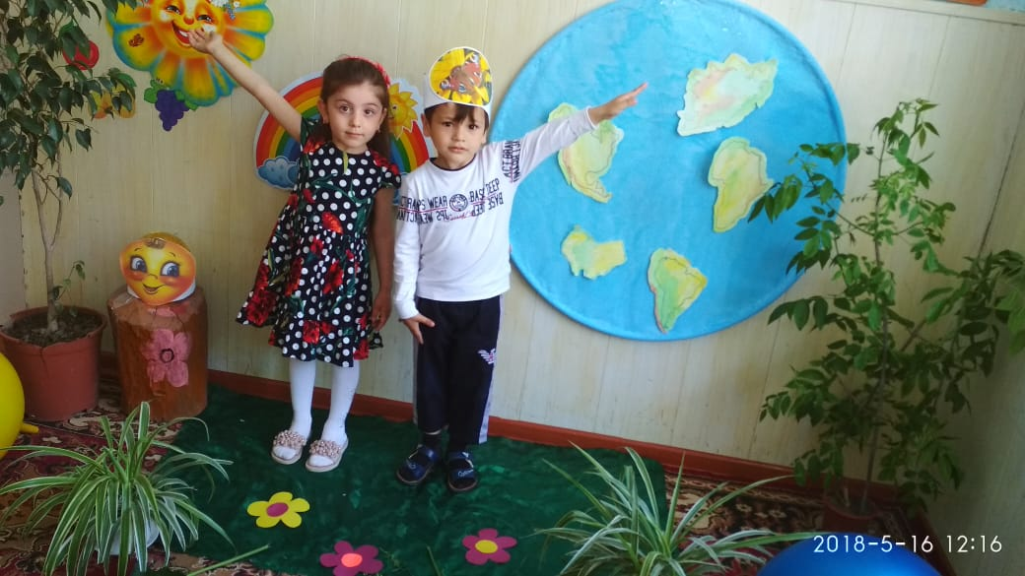

**Журавлев И.**

Так устроена природа

Нет без пчел в природе меда

Без цветочков нету пчел

Это давно учел!

Манапов У.

Лета ждать уже недолго

Прилетай скорее пчелка,

Дай мне с каждого цветка

Киллограмма два медка

**Денгаева Я.**

Нужны все на свете

Нужны все подряд

Кто делает мед

И кто делает яд.

**Исаева С.**

А если нам кто-нибудь

Лишним окажется

То это конечно

Ошибкой окажется.

Все все на свете нужны

И это все дети

Запомнить должны!